

АДМИНИСТРАЦИЯ ГОРОДА НЕФТЕЮГАНСКА

ПОСТАНОВЛЕНИЕ

09.06.2016 № 604-п
г.Нефтеюганск

О подготовке документации по внесению изменений в проект планировки территории города Нефтеюганска (красные линии)

В соответствии со статьями 45, 46 Градостроительного кодекса Российской Федерации, статьей 16 Федерального закона от 06.10.2003 № 131-ФЗ «Об общих принципах организации местного самоуправления в Российской Федерации», учитывая решение Градостроительной комиссии от 26.05.2016 № 21, в целях обеспечения устойчивого развития территории города администрация города Нефтеюганска постановляет:
1.Подготовить документацию по внесению изменений в проект планировки территории города Нефтеюганска (красные линии), утверждённый постановлением администрации города Нефтеюганска от 08.09.2010 № 2448 (с изменениями, внесенными постановлениями администрации города от 18.10.2012 № 3001, от 27.03.2014 № 315-п) (далее - Проект), в границах согласно приложению к настоящему постановлению.
2.Департаменту градостроительства администрации города Нефтеюганска (Байгушкин А.В.) выступить в качестве муниципального заказчика на выполнение работ по подготовке Проекта.
3.Установить, что физические или юридические лица представляют свои предложения о порядке, сроках подготовки и содержании документации по Проекту в департамент градостроительства администрации города микрорайон 12, дом 26, помещение № 1, в рабочие дни с 08.30 до 17.30 до дня общественного обсуждения жителями города настоящего Проекта.
4.Директору департамента по делам администрации города С.И.Нечаевой направить постановление главе города Н.Е.Цыбулько для обнародования (опубликования) и размещения на официальном сайте органов местного самоуправления города Нефтеюганска в сети Интернет.
5.Постановление вступает в силу после официального опубликования.
6.Контроль за выполнением постановления возложить на заместителя главы администрации города Ю.А.Власова.

Глава администрации города В.А.Арчиков

Приложение
к постановлению
администрации города
от 09.06.2016 № 604-п

Схема № 1 Границы внесения изменений по адресу: г.Нефтеюганск, микрорайон 11А, ул.Дорожная, 16б
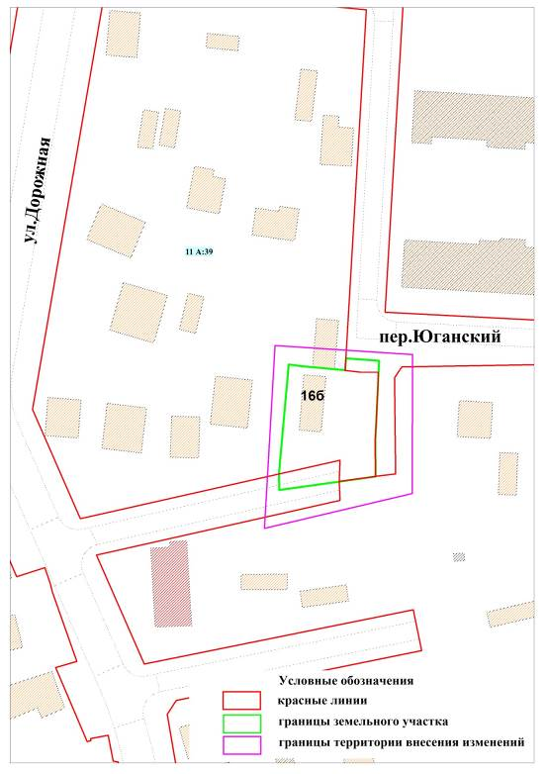
Схема № 2 Границы внесения изменений по адресу: г.Нефтеюганск, микрорайон 11А, пер.Майский, около дома № 142

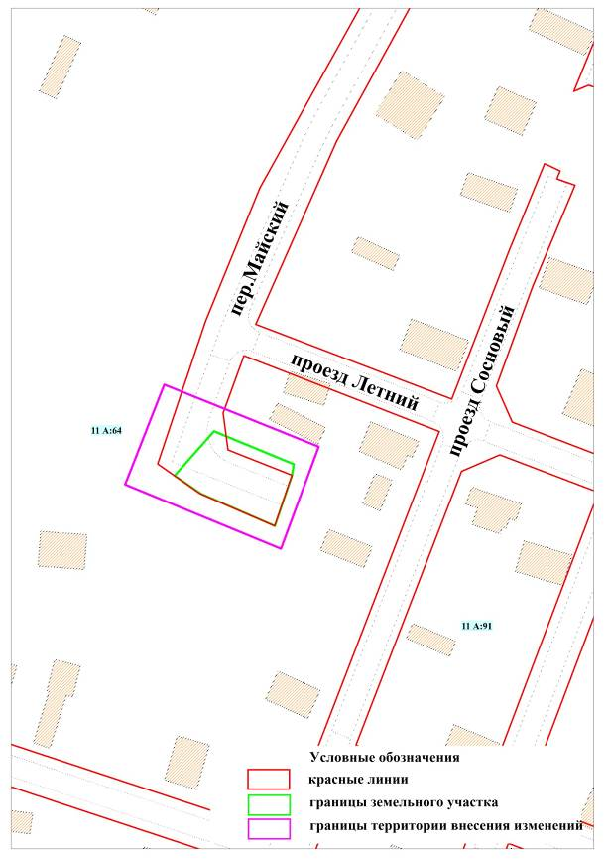

Схема № 3 Границы внесения изменений по адресу: г.Нефтеюганск, микрорайон 11А, ул.Комарова, дом № 4

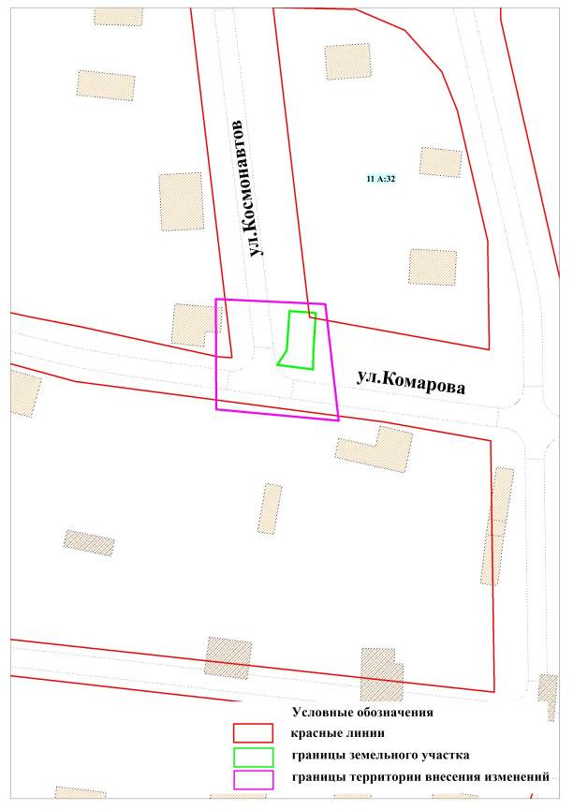
Схема № 4 Границы внесения изменений по адресу: г.Нефтеюганск, микрорайон 11А, пер.Северный, дом № 8

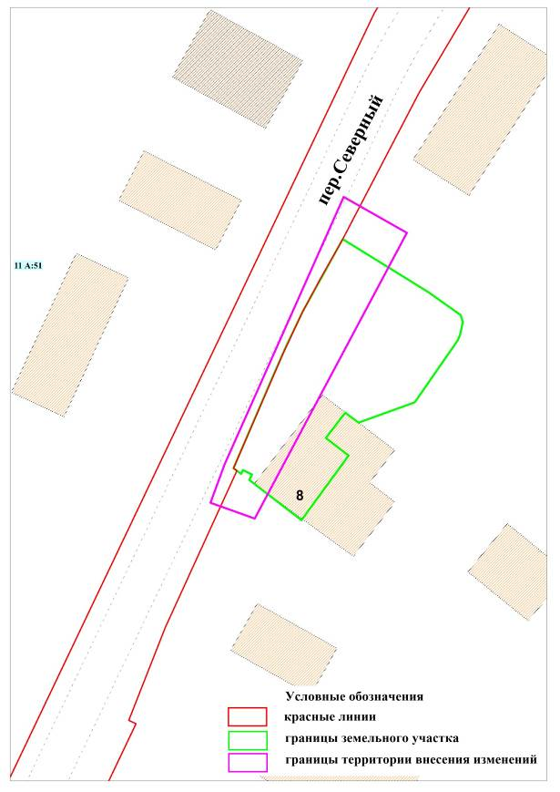

Схема № 5 Границы внесения изменений по адресу: г.Нефтеюганск, микрорайон 11А, пер.Сосновый, дом № 45А

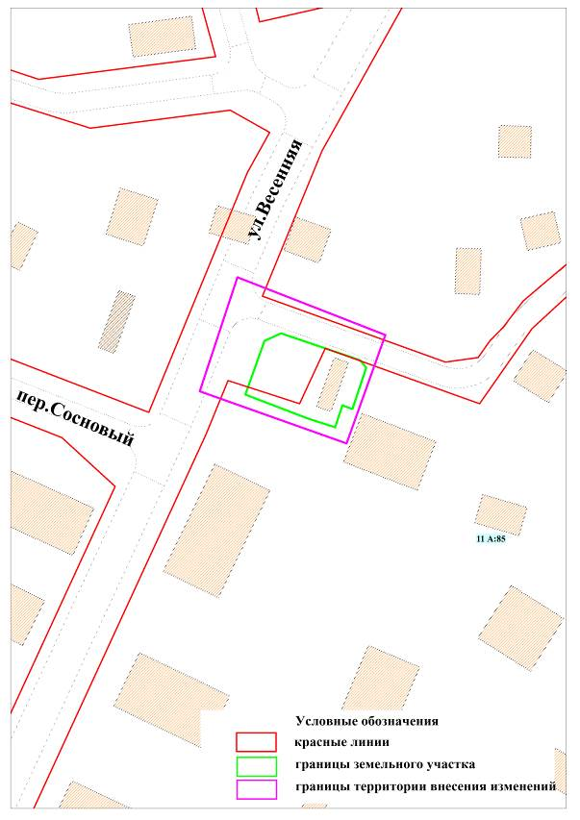

Схема № 6 Границы внесения изменений по адресу: г.Нефтеюганск, микрорайон 11А, ул.Кедровая, дом № 91

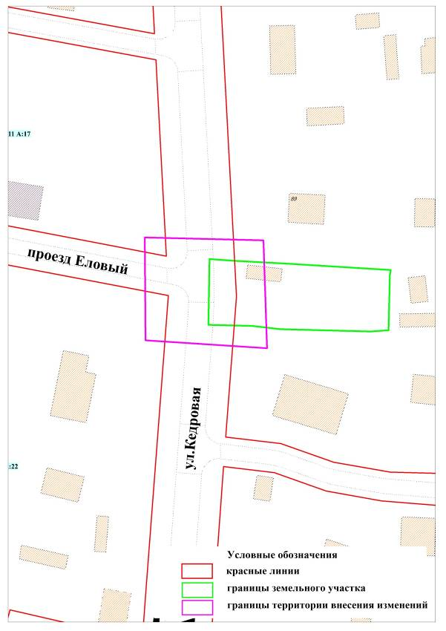

Схема № 7 Границы внесения изменений по адресу: г.Нефтеюганск, микрорайон 11А, Кедровая, дом № 9

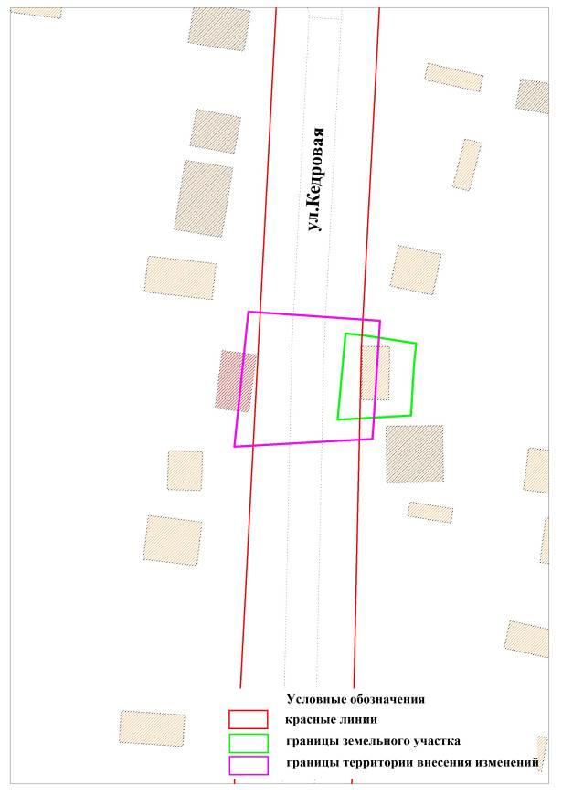

Схема № 8 Границы внесения изменений по адресу: г.Нефтеюганск, микрорайон 11А, пер.Лесной, дом № 3
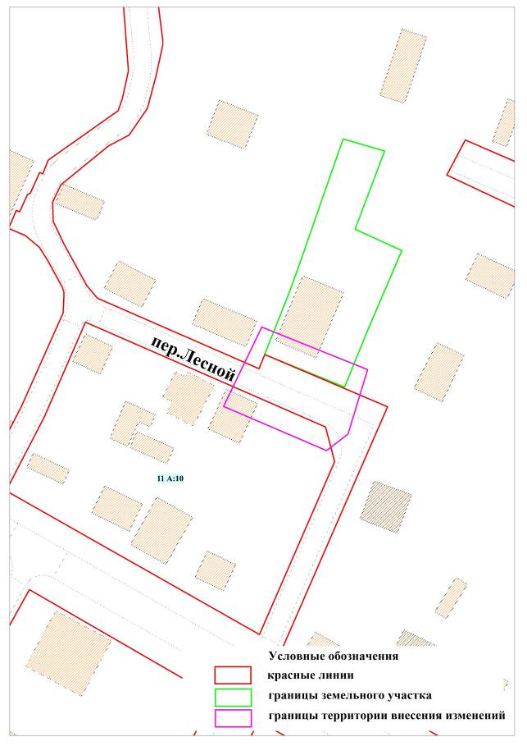
Схема № 9 Границы внесения изменений по адресу: г.Нефтеюганск, микрорайон 11А, пер.Дальний, дом № 30

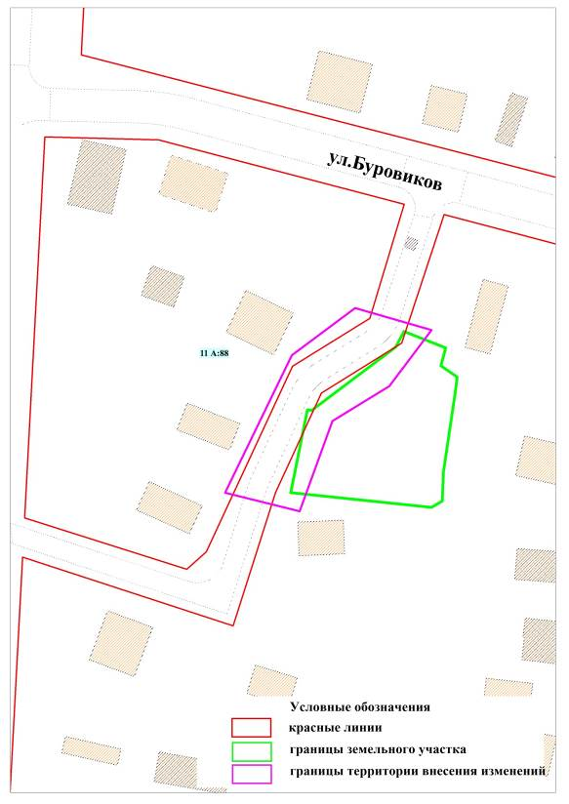
Схема № 10 Границы внесения изменений по адресу: г.Нефтеюганск, микрорайон 11А, ул.Чехова, дом № 10 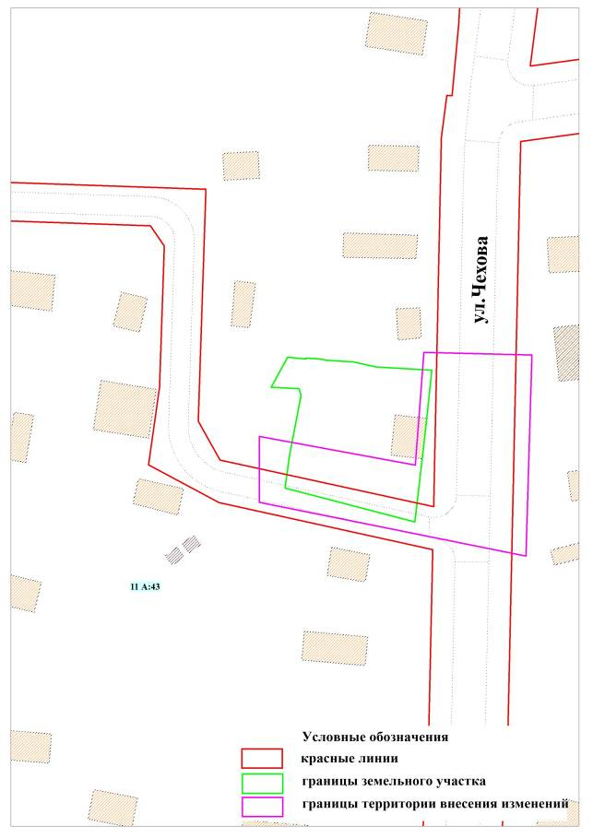
Схема № 11 Границы внесения изменений по адресу: г.Нефтеюганск, микрорайон 11А, пер.Звёздный, дом № 7
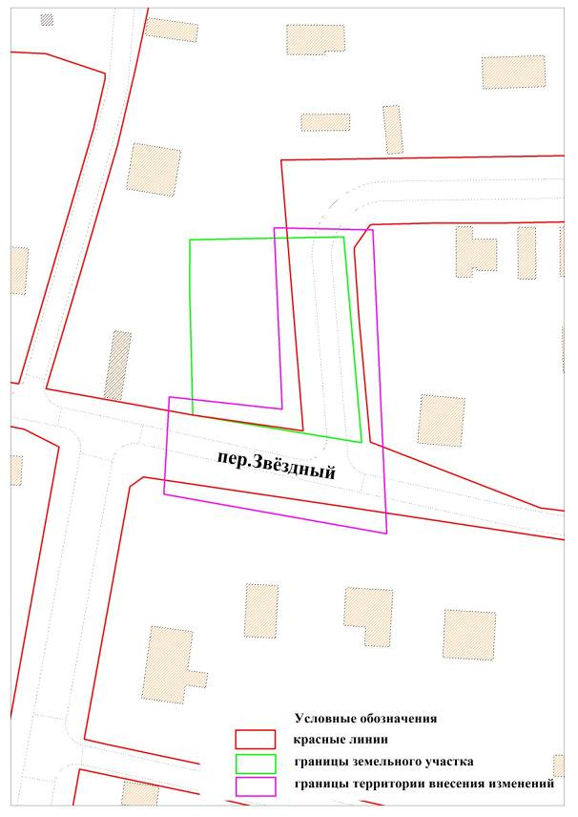

Схема № 12 Границы внесения изменений по адресу: г.Нефтеюганск, микрорайон 11А, пер.Дорожный, дом № 56б
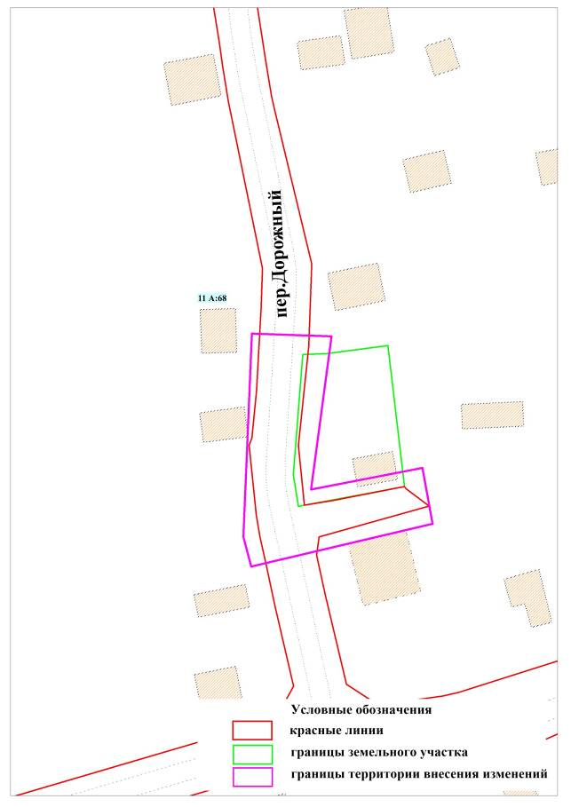
Схема № 13 Границы внесения изменений по адресу: г.Нефтеюганск, микрорайон 11А, ул.Дорожная, дом № 23А
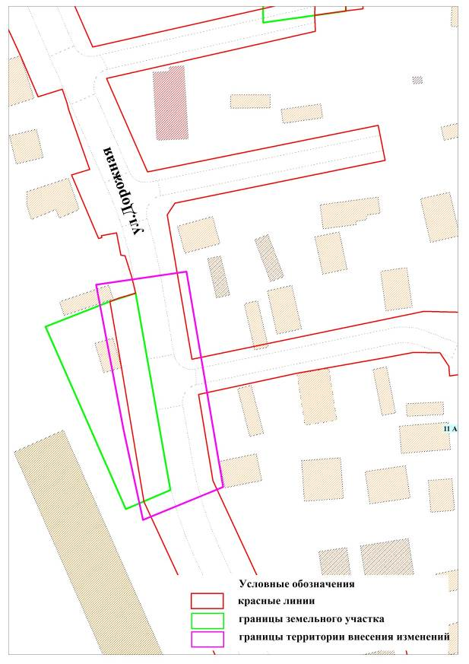

Схема № 14 Границы внесения изменений по адресу: г.Нефтеюганск, микрорайон 11А, ул.Магистральная, дом № 11А

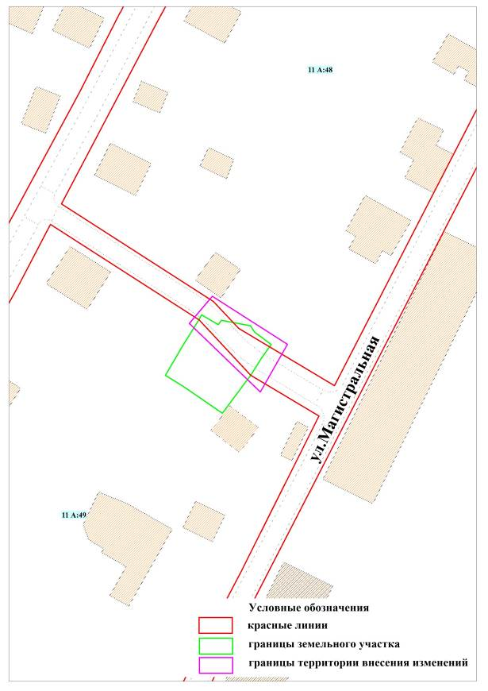

Схема № 15 Границы внесения изменений по адресу: г.Нефтеюганск, микрорайон 11А, ул.Спортивная, дом № 20

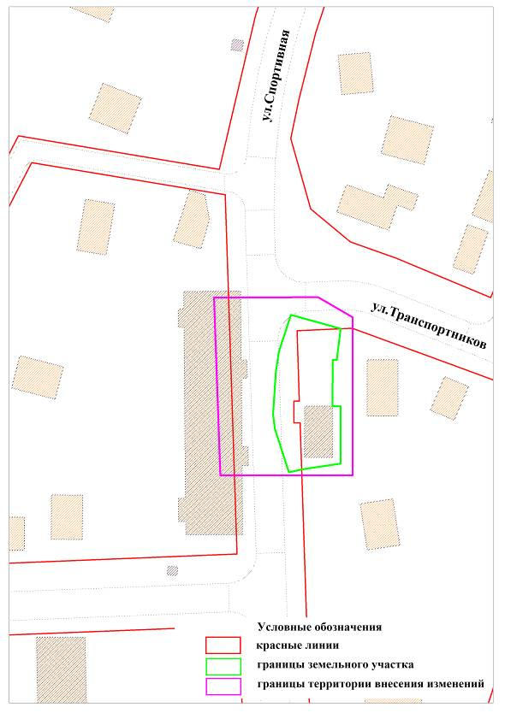
Схема № 16 Границы приведения в соответствие проектам планировок территории города Нефтеюганска
